Lancer une requête à la base en autonome

À partir de SQL Shell, connecter à la base de données que tu veux via ton compte.

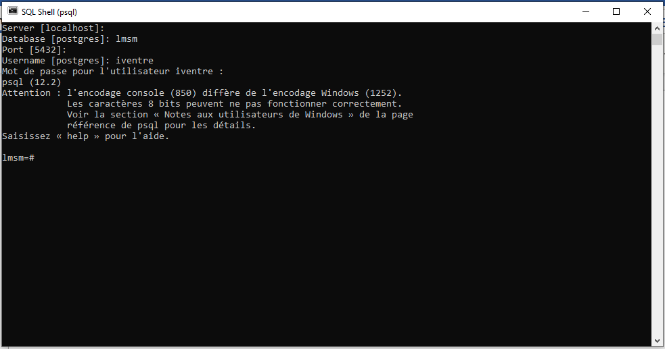

Par exemple, j’ai connecté à la base de données lmsm avec username iventre. A la commande ligne lmsm=# taper les requêtes :

* Récupérer la liste type de moyen d’essai :
  + SELECT DISTINCT type FROM test_mean;

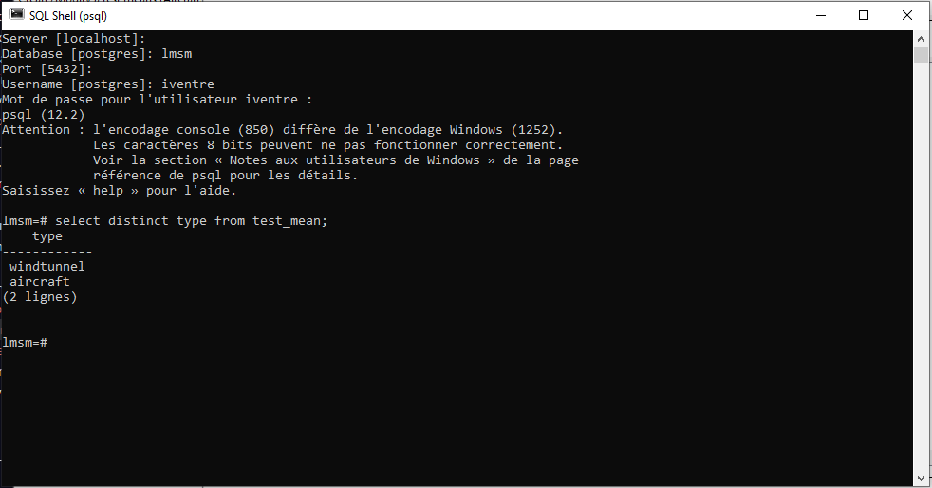

* Récupérer la liste nom de moyen d’essai correspondant à un type :
  + SELECT DISTINCT name FROM test_mean WHERE type = ‘???’; (avec ??? Est le type que on veut saisir)

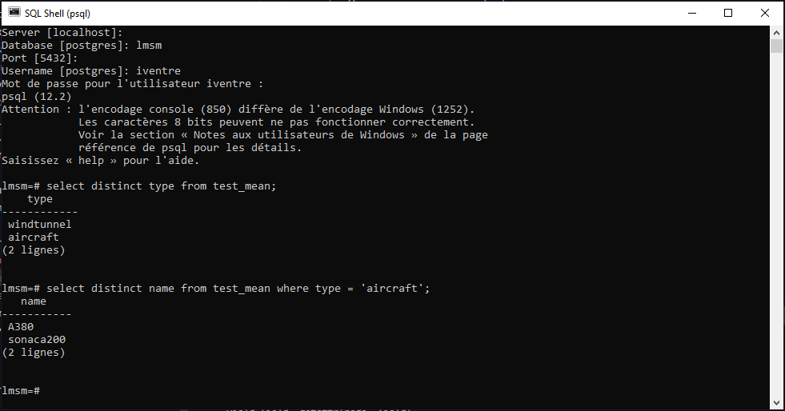

* Récupérer la liste numéro série de moyen d’essai correspondant à un type et nom :
  + SELECT DISTINCT number FROM test_mean WHERE type = ‘???’ AND name = ‘???’; (avec ???, ??? sont le type et name que on veut saisir)

